Aumento de pressão do ar de controle
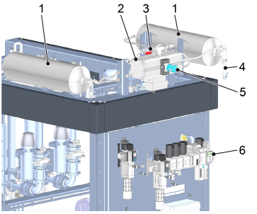
Figura Erro! Nenhum texto com o estilo especificado foi encontrado no documento.-11: Aumento de pressão do ar de controle
Nº | Descrição | Nº | Descrição
1 | Tanque | 2 | Bomba de reforço
3 | Conexão do ar de controle do grupo de manutenção | 4 | Ar de controle para a parte superior da envasadora
5 | Botão de ajuste | 6 | Conexão do ar de controle do conjunto de manutenção

A pressão do ar de controle alimentado pela empresa operadora é menor do que a pressão mínima solicitada pela KHS. Para aumento da pressão é utilizada uma bomba de reforço de ar comprimido. A pressão do ar de controle necessária é ajustada com o botão de ajuste. O ar de controle com pressão elevada é conduzido à parte superior da envasadora.

